Materia: Trabajo y Ciudadanía

Profesor: Concha Damián

Curso: 6 año B

Bibliografía: Trabajo y Ciudadanía, Editorial Maipue 1° edición enero de 2012
Trabajo Práctico N ° 5
Página: 11, 12

Tema: Concepto de Trabajo
Actividad:
Inicio:
Para el comienzo de la clase, el docente preguntará a los estudiantes sobre la última actividad trabajada y harán comentarios sobre lo que fue la última clase: el origen de la palabra trabajo.
Desarrollo
Los estudiantes, luego de haber comentado lo último visto en la clase, comenzarán con el desarrollo del contenido. El concepto de trabajo será explicado por el docente.
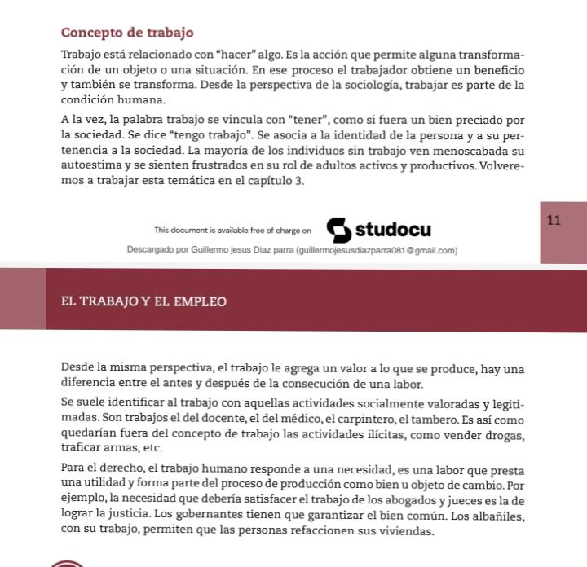

Final

